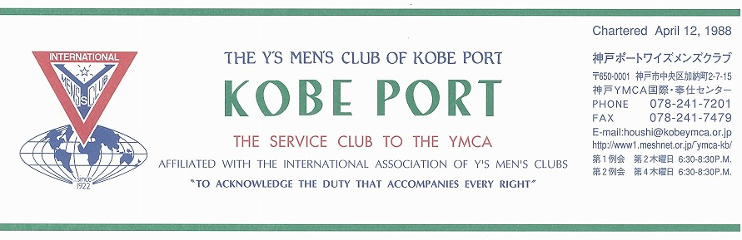

第２７６号
大野勉神戸ポートクラブ会長『やっぱりワイズ！やっぱりＹＭＣＡ！』 ２０１０年１２月

藤井寛敏国際会長(東京江東クラブ)：テーマ “Once More We Stand”「心新たに立ち上がろう」
今後の予定
＜12月ブリテン印刷・発送作業＞
12月２日(木)
＜12月クリスマス例会＞
12月９日(木) 於 オリンピア
＆東京むかでクラブとDBCナイト
＜12月第２例会＞
12月16日(木) 18:30～神戸YMCA４階
＜神戸市民クリスマス＞
12月17日(金) 神戸聖ミカエル教会
＜Ｙ･Ｙフォ－ラム・神戸ｸﾗﾌﾞ合同新年例会＞
１月８日(土)
スローガン：“Build a Bridge to the Future”「明日《あす》への橋を架けよう」
高田一彦アジア会長(横浜クラブ) テーマ： “Once More We Stand”「心新たに立ち上がろう」
スローガン：“Realization of World Peace through Y’s Activities”「世界平和をワイズの手で」

仁科保雄西日本区理事(京都キャピタル)“Forward with Y’s men’s spirit in our hearts”「飛翔たとう ワイズスピリットを胸に」
副題“Let’s meet challenges with calmness” 「泰然自若の精神で」
安行英文六甲部部長「ワイズの心を、ワイズの種をまこう」“Show Y’s care, Sow the seeds of Y’s”
西日本区 １2月強調月間 EMC－M
会員同士の親睦を深め、クラブ発展の為の礎を築こう。西日本区2000名に向かって！
新山兼司 EMC事業主任 （京都トップスクラブ）
＜1２月クリスマス例会＞
今年も特別養護老人ホ－ム「オリンピア」を訪問し、DBC東京むかでｸﾗﾌﾞを迎え、「混声合唱団くさぶえ」と共にクリスマスを祝います。DBCﾅｲﾄも行います。
＜記＞
日 時：2010年12月９日（木）18:30～21:30
場 所：特別養護老人ホ－ム「オリンピア」
- DBCﾅｲﾄ：ｸﾞﾘ-ﾝﾋﾙﾎﾃﾙ神戸 20:00～21:30
〇例会担当 坂本ﾒﾝ (出席者は7日までに連絡必要)
〇クリスマス祝会 18:40～19:40 於オリンピア
＊参加者は、18:30オリンピアに集合
〇ＤＢＣナイト 20:00～21:30 於ｸﾞﾘ-ﾝﾋﾙﾎﾃﾙ神戸
クリスマス例会,ＤＢＣナイト,新年例会の出欠を坂本連絡主事へ連絡して下さい。
＜11月出席状況＞ 出席率：８１.３％
(出席総数)１３／１６（在籍会員数）
出席数：ﾒﾝ 13（MC2）ﾒﾈｯﾄ ０,ｹﾞｽﾄ４計17名

，メークアップ ０，メネット ２，コメット ０，ゲスト １０，ビジター ０

＜現在のファンド・累計＞
11月 累計
ニコニコ 2,000円 7,270円

２

＜１２月のお誕生者＞０３日 山田貴子ﾒﾈｯﾄ ２４日 山田滋己ﾒﾝ

メネット・ゲスト・ビジターメネット・ゲスト・ビジターの出席希望の方は前日までに本部事務局（078-241-7201）坂本まで。
《12月の聖句》
＜その子はあなたにとって喜びとなり、楽しみとなる。多くの人もその誕生を喜ぶ。＞
（ルカによる福音書1：14）
クリスマスはイエス・キリストの誕生を祝う時です。親にとって子供の存在は喜びであり、楽しみです。しかし、今日あまりにも多いDV、育児放棄、歓迎されないで生まれてくる子供の存在が取りざたされています。親と子の関係を真剣に問い、クリスマスの真の意義を考えましょう。そして心から喜びを持ってクリスマスを迎えたいと思います。（Rev. Y）

２０１０―２０１１年度クラブ役員
【会長】大野勉【副会長】橋本忠男【書記】齋藤 勲【会計】小田 浩【監事】鈴木誠也【連絡主事】坂本庸秀
会長メッセージ 「司馬遼太郎さんの作品について」
大野 勉
ＮＨＫ大河ドラマ「龍馬伝」が終わりました。１２月からは、「坂の上の雲」第２部が始まります。
司馬遼太郎作品は、だれにとっても思い出深いものでしょう。
私の初めての出会いは「龍馬がゆく」（昭和４３年）でした。ＮＨＫ大河ドラマで北大路欣也さんが主役をされた時に、小説を読んだのが初めての長編小説でした。小説なのか、史実なのか、分からなくなるほど、テレビで見たこと、本で読んだことを史実のように感じていました。坂本龍馬が歴史人物として脚光を浴びるようになったのも、このころからのようです。司馬さんの影響とは大きなものだなぁ、とつくづく感じました。
その後も数々の作品を読みましたが、印象深かったものとその理由を簡単に挙げてみます。
「翔ぶがごとく」：これは、父母の出身地、鹿児島が舞台になっており、実際に足を運んでみました。
「菜の花の沖」：主人公の高田家嘉平は、淡路出身、船を自在に操り、大商人になります。舞台は、
私が育った阪神間。時間を越えて、高田家嘉平さんに会いたい衝動に駆られました。
「韃靼疾風録」：九州平戸を舞台にしていた話が中国大陸へ渡り、明帝国の滅亡から、はたまた清
帝国の建国にまで展開していくのです。もうどきどきしながら読みました。
その他「播磨灘物語」、「功名が辻」等、いずれも読みながらわくわくするものばかりです。文中に出てくる「余談ながら…」がまた興味深深。司馬さんを身近に感じることのできる書きぶりです。
最後に司馬さんが１９８７年に小学生用教科書に書き下ろした「２１世紀に生きる君たちへ」の中から、引用します。これは、授業でも扱ったことがあります。２１世紀を生きる私たちへの課題だと考えています。

さて、君たち自身のことである。
君たちはいつの時代でもそうであったように、自己を確立せねばならない。 ・・・・
自分に厳しく、相手にはやさしく。 という自己を。
そして、すなおでかしこい自己を。
２１世紀においては、特にそのことが重要である。
２１世紀にあっては、科学と技術がもっと発達するだろう。
科学・技術がこう水のように人間をのみこんでしまってはならない。
川の水を正しく流すように、君たちのしっかりした自己が科学と技術を支配し、よい方向に持っていってほしいのである。

＜1１月第1例会報告＞
１１月１１日(木)18:30～ YMCAサイコ－亭
出席：石坂、小田、郡、齊藤、坂本、鈴木、丹羽、
橋本、細見、山崎、山田 11名
ｹﾞｽﾄ 森脇、堀江、酒井、大竹 ４名

＜開会点鐘＞ 橋本副会長（大野会長風邪で休み）
＜司会＞ 細見ﾒﾝ
＜祈祷＞ 山崎ﾒﾝ ヨブ記、原因不明の病に冒され神に祈った事を思います。良き交わりを通し、苦しむ人に恵みがありますように
＊ゲストスピ－チ、森脇 裕氏
世界のランドヌ－ル(長距離サイクリング)初めての参加はフランスで４年に一度開催されるパリでのイベント、元々サイクリング協会のインストラクタ－、国際交流運営委員をしていた｡現在は韓国でサイク

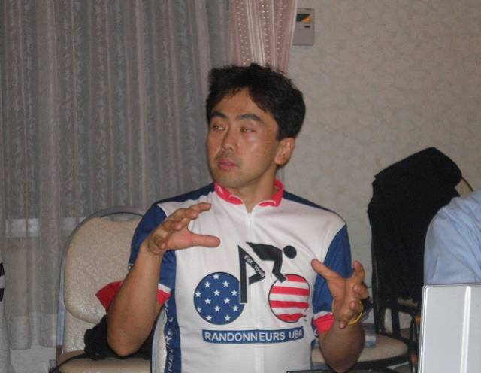
リングのお手伝いをしている。サイクリングは良き国際協力となる。2，000kmを160時間で走破した経験を､沢山のスライドで説明してくれ､多くの意見交換ができた。
＊大竹心平 余島リ－ダ－ 報告
１０月９日～１１日 生駒山、野外活動センタ－にてＹＭＣＡ全国リ－ダ－研修会に参加しました。 酒井哲雄講師の他 反田、安川氏の興味ある話等良い経験をさせてもらいました。 余島で活動させてもらっている自分は恵まれており、この経験を他のリ－ダ－にも伝えてゆきます。
＊ジャガイモ報告 丹羽ﾒﾝ 合計５２４箱完売
皆さん、ご苦労様でした。
＊歌は「森の熊さん」 最近各地で熊が出没しています、ご注意下さい。
＜１１月第２例会報告＞
１１月２５日(木)18:30～20:30
神戸ＹＭＣＡ４Ｆ第1会議室
出席: 大野､郡、齋藤､坂本､鈴木、丹羽、丹羽ﾒﾈｯﾄ､
水野、山崎 （M８、N１） 計９名
１．報告事項
＊ゲストスピ－チ 森脇 裕氏(山田メン紹介)
＊大竹心平リ－ダ－ 奈良での全国リ－ダ－研修会
＊ゲスト 酒井正人 日中交流ディレクタ－(９月例会)
堀江典代さん 山田さん友人
＊ジャガイモ 丹羽メン、５２４箱完売
＊大野会長は風邪で欠席
＊歌は、「森の熊さん」 最近全国で熊が出没している。出会ったらどうしますか？
２．予定事項
＊１２月２日（木）ブリテン１２月号印刷、発送。
＊１２月９日（木）第１例会：１部：特別養護老人ホームオリンピアのクリスマス祝会を共に守ります。
２部：グリーンヒルホテル神戸にてクリスマス例会＆東京むかでクラブとのＤＢＣナイト
＊１２月１２日(日)国際協力街頭募金 神戸大丸前
＊１２月１６日(木)第２例会：神戸ＹＭＣＡ４階
＊１２月１７日(金)キャロルを歌う夕べ
(宝塚ベガホール）
＊１２月１７日(金)神戸市民クリスマス
(聖ミカエル教会)
＊１２月２５日(金)神戸真生塾クリスマス祝会
＊１ 月 ８日(土)新春ＹＹフォーラム(ＹＭＣＡ）
＊合同新年例会サイコー亭会費 ６０００円
＊六甲部内他のクラブが、それぞれユニークなクリスマス例会や市民クリスマスを開催します。ぜひどこかのクラブをのぞいてみてください。
＊12月７日までに坂本連絡主事まで、必ず出欠を届けて下さい。是非ゲストビジターをお呼び下さい。
①12/9 DBCナイト（グリーンヒルホテル）3,000円
②12/12 国際協力街頭募金14:00～(神戸大丸前)
③1/８ YYフォーラム（ＹＭＣＡチャペル） 無料
④1/８新年例会 （サイコー亭）6000円
＜諸 報 告＞
１１月１６日(火)神戸西クラブ訪問 齋藤
寺西ワイズの５０年の歴史とＥＭＣ
＊森恭子ﾒﾝの状況、鈴木報告、本人お便りご参照
＊小田ﾒﾝ 台湾訪問記
＊ジュネ－ブ report 神戸青年より
橋崎真実 世界が抱える問題に向けて、熱い思いをもった多くの若者の大切な居場所に、ＹとＹ’ｓに望む。
＜神戸ＹＭＣＡチャリティーラン報告＞
秋晴れの「しあわせの村」にランナー９７８人、
ボランテイア298人、保護者他サポーター合わせて約1600人以上が集まり、走ってお金を集めるチャリテイーラン、ワイズメンズクラブは神戸・ホットドッグ、西宮・カレー、宝塚・カップラーメン、さんだ・からあげ、学園都市・もちつき、芦屋・ちじみを提供してそれぞれ大盛況、神戸西とポートクラブはラッフル券販売を担当して会場をうろうろしました。ランナーの参加費とラッフル券や出店の売上金、その他スポンサーからの寄付金合わせて350万円を超す大きな貢献をしながら一日を楽しみました。来年はもっと多くの参加を期待します。 （鈴木）
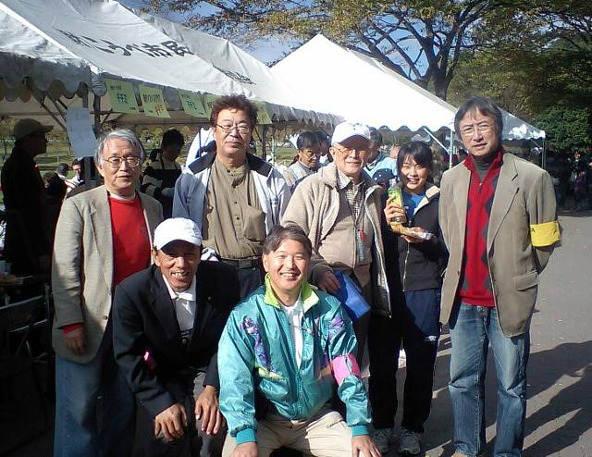＜理事通信から抜粋＞
＊国際プログラムにおけるUS$建て献金の円換算レートは、＄１＝￥100に決定されました。
＊次期における次期国際会長選挙が告示され、我々の所属するアジアエリア・スリランカ区から元アジア会長として、大いにお働き頂いたRitaHETTIARACHCHI (Sri Lanka Region,AsiaArea)ワイズ、及びインドエリアから Philip MATHAI (Mid West India Region, India area)、South Pacificエリアから、William (Bill) SCHMIDT (Australia Region, South Pacific Area)ワイズ、以上３名が、立候補されています。
クラブ会長のみに選挙権があります。
＊次期区役員研修会が2011年1月9日～10日ホテル
クライトン新大阪で、開催されます。
＊次期会長・主査の研修会は、2011年3月12～13日開催予定です。
＊国際統一事業（ＵＧＰ）ロールバックマラリアについて、地域奉仕・環境事業主任より発表されました。
｢マラリア感染予防パッケージ｣１セット８００円
クラブ目標は、各クラブの自主判断で決めて(少しでも多くご協力をお願いします。)2月15日までに送金して下さい。尚、UGPは５年間継続されます。
＊Endowment Fund:国際のGolden Bookに名前が記載
される基準が、US＄100以上の献金者となっていましたが、2011年４月１日よりＵＳ＄120以上と変更になります。西日本区としては、2月15日までの献金は、US$100のままとし、以降についてはご注意下さい。
＊西日本区事務所は、12月29日～1月5日まで、
年末年始休みます。緊急連絡は、西日本区理事・書記・事務局にて対応されます。 ＜森恭子メンより11月22日付けお便り＞
神戸ポートワイズの皆様 こんばんは。ご心配をおかけしております。本日、足元の悪い中、鈴木誠也さんがお見舞いに来てくださいました！！！！とっても嬉しかったです！細やかなお心遣いに本当に感謝致します。 皆様がとてもご心配してくださっているとのこと、伺いました。本当にありがとうございます。元気？な様子にご安心いただけたのではないかと思います。本日、胸部CTをとったところ、怪しい影も薄くなってきている、ということで、症状として出ていた咳も、もうほとんど出なくなりました。身体は、まだ本調子ではなく、お風呂に入ったりすると疲れたりと、、、まだしばらくはかかりそうですね。しかし！日々少しずつ身体がもとに戻っていくのがわかります。皆様のお陰で、安心して療養させて頂いております。美恵子お姉様から、「お医者様の言うことをちゃんときいて、いい子にしておくのですよ」というお言葉を胸に、一日でも早く復帰すべく、日々を過ごさせて頂いております。私は16歳のときに、SLEという病気になったのですが、そのときは実家の浜田市を離れ、車で2時間離れた出雲市にある島根医大に入院しておりました。6ヶ月という長さもありましたが、まだ「テレホンカード」の時代です。とても心細く過ごしたことを記憶しています。ですので、今は本当に天国？？！！携帯、ネットあり！皆様もお近くにいてくださる！！もう、申し分ございません。そういうわけで、不自由なく過ごすことができ、療養に集中することができます。神戸では一人暮らしなので、本当にありがたいことです。皆様のお助けがあればこそだと、深く感謝申し上げます。やはり2－3ヶ月の入院生活にはなりますが、何卒不在の間、宜しくお願いいたします。取り急ぎ、御礼と近況をご報告いたします。それでは、夜が迫ってきました。（22時に消灯）寒くなってまいりましたので、皆様もどうぞ健康第一でお過ごしくださいませ。またご連絡させて頂きます。（森恭子）

神戸ＹＭＣＡマンスリーレポート
１，元総主事、本城敬三さん召天30年記念会、開催
去る11月2日（火）に神戸YMCAにおいて、神戸YMCA第4代総主事であった本城敬三さんの没後30年の記念会が開催され、関係者60名ほどが集り、礼拝と思い出の会が行われました。
２，余島キャンプ60周年記念礼拝、開催
去る11月13日（土）に日本キリスト教団神戸教会において、余島キャンプが開設されてから60年になることを記念した礼拝が開催され、現役リーダーも含めて約200名の方々が集りました。余島をキャンプ場として発見し、キャンプ長として指導を開始された今井鎮雄顧問がメッセージを語られました。
３，今後の予定
・宝塚チャリティ市民クリスマス
・第52回神戸市民クリスマス
日時：12月17日（金）
場所：宝塚はベガホール、神戸は神戸聖ミカエル教会（県庁西）
・新春YYフォーラム（創立125周年ｷｯｸｵﾌﾌﾟﾛｸﾞﾗﾑ）
ワイズメンズクラブと共催で、新春の懇談の時を持ちます。是非ご出席ください。
日時：1月8日（土）午後1:00～6:00（予定）
場 所：神戸YMCAチャペル他
（水野雄二）

